Interendec
Langkah pertama download file nya
Lalu setelah di download filenya
Cat file tersebut
cat enc_flag
YidkM0JxZGtwQlRYdHFhR3g2YUhsZmF6TnFlVGwzWVROclgyeG9OakJzTURCcGZRPT0nCg==
Didapatkan kode hash tersebut kode tersebut adalah bertipe base 64 setelah itu decode kode tersebut b'd3BqdkpBTXtqaGx6aHlfazNqeTl3YTNrX2xoNjBsMDBpfQ=='
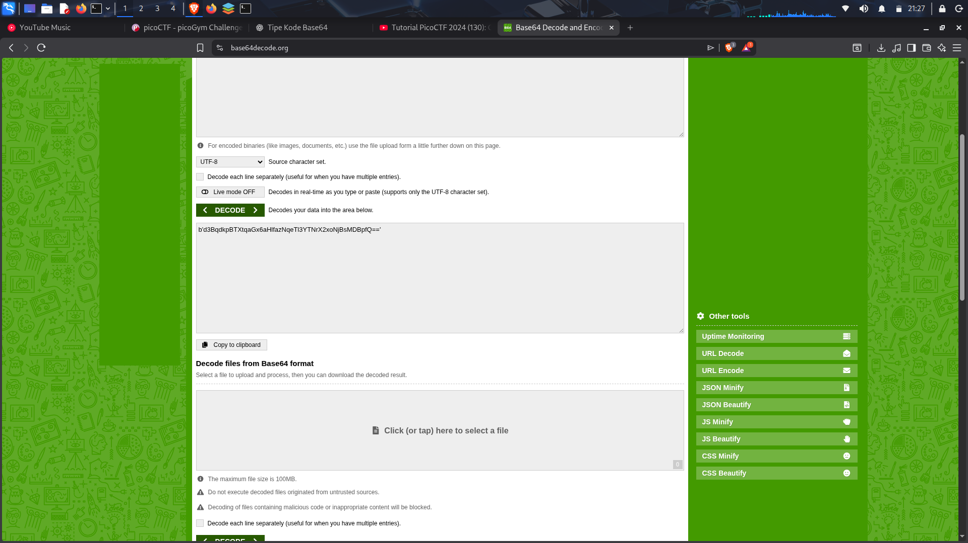
Lalu dekode kode bertipe base 64 tersebut buang b’ dan ‘
Sehingga menjadi d3BqdkpBTXtqaGx6aHlfazNqeTl3YTNrX2xoNjBsMDBpfQ== dan di dapatkan wpjvJAM{jhlzhy_k3jy9wa3k_lh60l00i} yang bertipe dan bruteforce dengan menggunakan tools caesar chiper
Dan didapatkan flag nya picoCTF{caesar_d3cr9pt3d_ea60e00b}